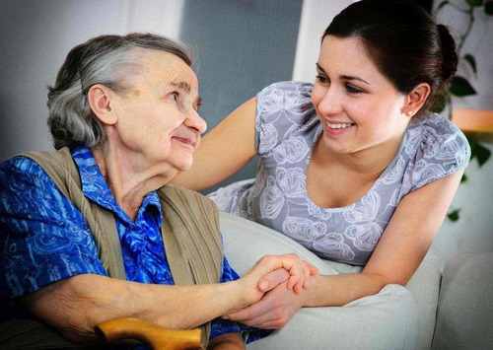 | C 1 января 2019 года вступает в силу  Закон Иркутской области от 1 июня 2018 года № 43-ОЗ  «О приемной семье для граждан пожилого возраста и инвалидов»

Приемная семья для граждан пожилого возраста и инвалидов | Приемная семья для граждан пожилого возраста и инвалидов – это форма жизнеустройства и социальной помощи гражданам пожилого возраста и инвалидам, представляющая собой совместное проживание и ведение общего хозяйства гражданина (граждан), нуждающегося (нуждающихся) в социальной помощи, и гражданина, осуществляющего уход за гражданином (гражданами), нуждающимся (нуждающимися) в социальной помощи, на основании договора о приемной семье.
Гражданин, нуждающийся в социальной помощи | Гражданин, нуждающийся в социальной помощи – это совершеннолетний гражданин, проживающий на территории Иркутской области, изъявивший желание создать приемную семью для оказания гражданину пожилого возраста (инвалиду) помощи в удовлетворении основных жизненных потребностей, осуществления за ним (ними) ухода.
Гражданин, изъявивший желание создать приемную семью | Граждане, изъявившие желание создать приемную семью – это одиноко проживающие граждане пожилого возраста (женщины старше 55 лет, мужчины старше 60 лет), инвалиды (в том числе инвалиды с детства), проживающие на территории Иркутской области, нуждающиеся в постоянной или временной посторонней помощи в связи с полной или частичной утратой способности либо возможности осуществлять самообслуживание, самостоятельно передвигаться, обеспечивать основные жизненные потребности, не имеющие родственников, либо родственники которых не могут обеспечить им помощь или уход по причине продолжительной болезни (более одного месяца), инвалидности, пенсионного возраста, отдаленности проживания от нуждающегося в уходе гражданина, частых или продолжительных командировок, наличия в семье ребенка-инвалида или инвалида I или II группы, либо трудоспособные совершеннолетние дети которых не осуществляют обязанности по содержанию своих нетрудоспособных нуждающихся в помощи родителей и не заботятся о них.
Условия, препятствующие созданию приемной семьи | Граждане, изъявившие желание создать приемную семью, либо члены его семьи не должны быть по отношению друг к другу супругами, близкими родственниками (родственниками по прямой восходящей и нисходящей линии (родителями и детьми, дедушкой, бабушкой и внуками)), полнородными и неполнородными (имеющими общих отца или мать) братьями и сестрами, усыновителями и усыновленными.
Размер ежемесячной денежной выплаты для граждан, осуществляющих уход | 3 900 рублей.  Размер ежемесячной денежной выплаты будет повышается на 50 процентов в случае, если гражданин, нуждающийся в социальной помощи, является инвалидом I группы либо достиг возраста 80 лет.
Организация приемных семей для пожилых не самоцель, а инструмент, с помощью которого улучшается качество жизни пенсионеров и инвалидов, укрепляется институт семьи, защищаются права человека. Люди преклонного возраста заслуживают общей заботы и уважения.
Приемная семья для пенсионеров и пожилых людей — новый проект, успешность которого во многом зависит от активного участия гражданского общества.

Если вас заинтересовал вопрос по созданию
Приемной семьи для граждан пожилого возраста и инвалидов
или Вы сами нуждаетесь в таковой, обращайтесь в:

ОГБУСО «Комплексный центр социального обслуживания населения г. Усолье-Сибирское и Усольского района» по адресу: г. Усолье-Сибирское, ул. Молотовая, д. 76,
телефон для справок: 8(39543) 6-48-80

